
大五班一日生活
9月20日

出勤情况：
今日来园33位小朋友，3位幼儿事假。
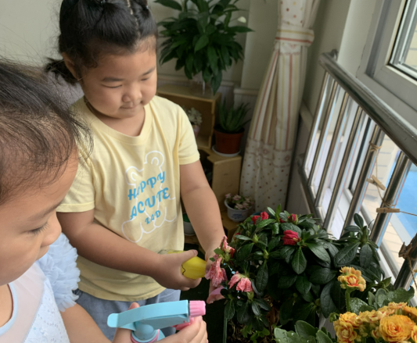
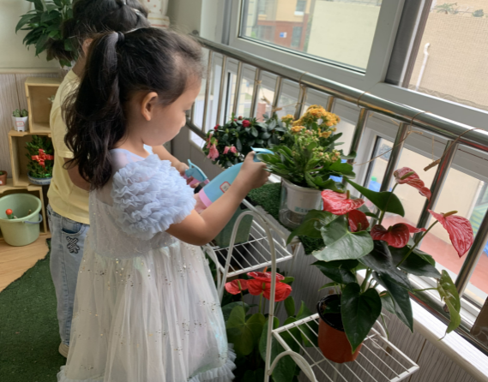
- 区域游戏

在植物角新来的花儿们浇水，小花朵就能开出漂亮的花瓣了。
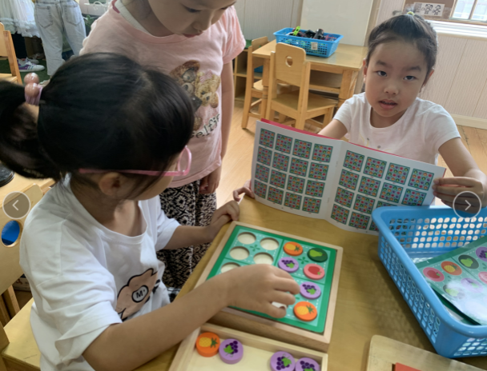
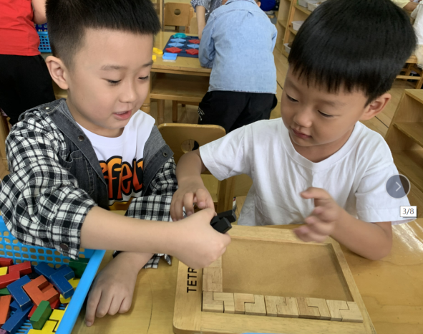

在益智区两人合作一起玩俄罗斯方块，岳羽淏拿积木，蒋承宇拼积木，两人相互配合的很默契。
一起合作玩水果找规律，借助说明书中的多种玩法进行游戏。

- 集体活动
孩子们在数字比大小的活动后进行操作，孩子使用“＞”、“＜”、“=”符号比较数字的大小。
